Dans l’aquarium, des poissons comme Matisse
Niveau | Cycle 2 ou 3 |  |  | Matériel :  - 1 feuille de papier calque 21X29.7  - Papier de soie blanc, jaune, vert clair, vert foncé, bleu-vert.  - 1 feuille de papier métallisé rouge ou feuille rouge.  - Vernis colle  - 1 pinceau  - Ciseau.
Domaine d’activité | Arts visuels  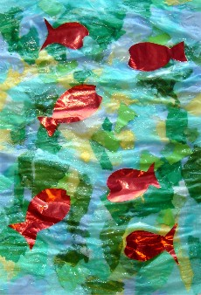
Objectif | - Jouer avec la transparence et l’opacité.  - Aborder les notions de contraste : couleur primaire/ couleur complémentaire (rouge primaire/vert).  - Mettre en œuvre des techniques : déchirer, coller, découper.  - Découvrir Matisse et ses œuvres surtout Les poissons rouges (//histoire de l’art) |  |  |  | Séance 1  Durée : 1h
Compétence | Pratiquer le dessin et diverses formes d’expression visuelles et plastiques (formes abstraites ou images) en se servant de différents matériaux, supports, instruments et techniques.
Démarche | Activité de l’enseignant et consignes | Modalités de travail | Attendu des élèves/ différenciation/ aide du maitre
Phase 1  Phase 2 :  collage  Phase 3 :  Les poissons  Phase 4 :  le collage | Distribuer du papier de soie de différentes couleurs aux élèves et leur demander de déchirer le papier.  Faire coller les morceaux de papier de soie sur la feuille de papier calque avec du vernis colle ou de la colle blanche.  Tracer et découper 5 poissons dans du papier rouge (métallisé ou non).  Déposer les poissons sur le collage précédent et les recouvrir de colle. Laisser sécher. |  | - dire aux élèves de ne pas faire des morceaux de papier trop petits.  - conseiller aux élèves d’alterner les couleurs de papier de soie.  - Faire attention à la quantité de colle utilisée par les élèves.  - prévoir des gabarits de poisson.

